SOP 26 — Diversifikasi Cerdas (Komoditas • Waktu Panen • Channel)
Untuk padi • cabai • jagung • kangkung | Dokumen operasional (siap dipakai)
Dokumen ini dipakai untuk menyusun portofolio kebun supaya cashflow lebih stabil dan risiko boncos berkurang. Diversifikasi yang benar bukan berarti menambah banyak komoditas sekaligus. Diversifikasi yang benar = membagi risiko secara sadar: beda komoditas, beda waktu panen, dan beda channel.

Kalau kamu baru mulai, pakai SOP ini untuk menentukan ‘paket’ komoditas dan jadwal tanam yang realistis, lalu review tiap 2–4 minggu berdasarkan data penjualan (net/kg), grade, dan komplain.

Konsep inti diversifikasi (3 dimensi)
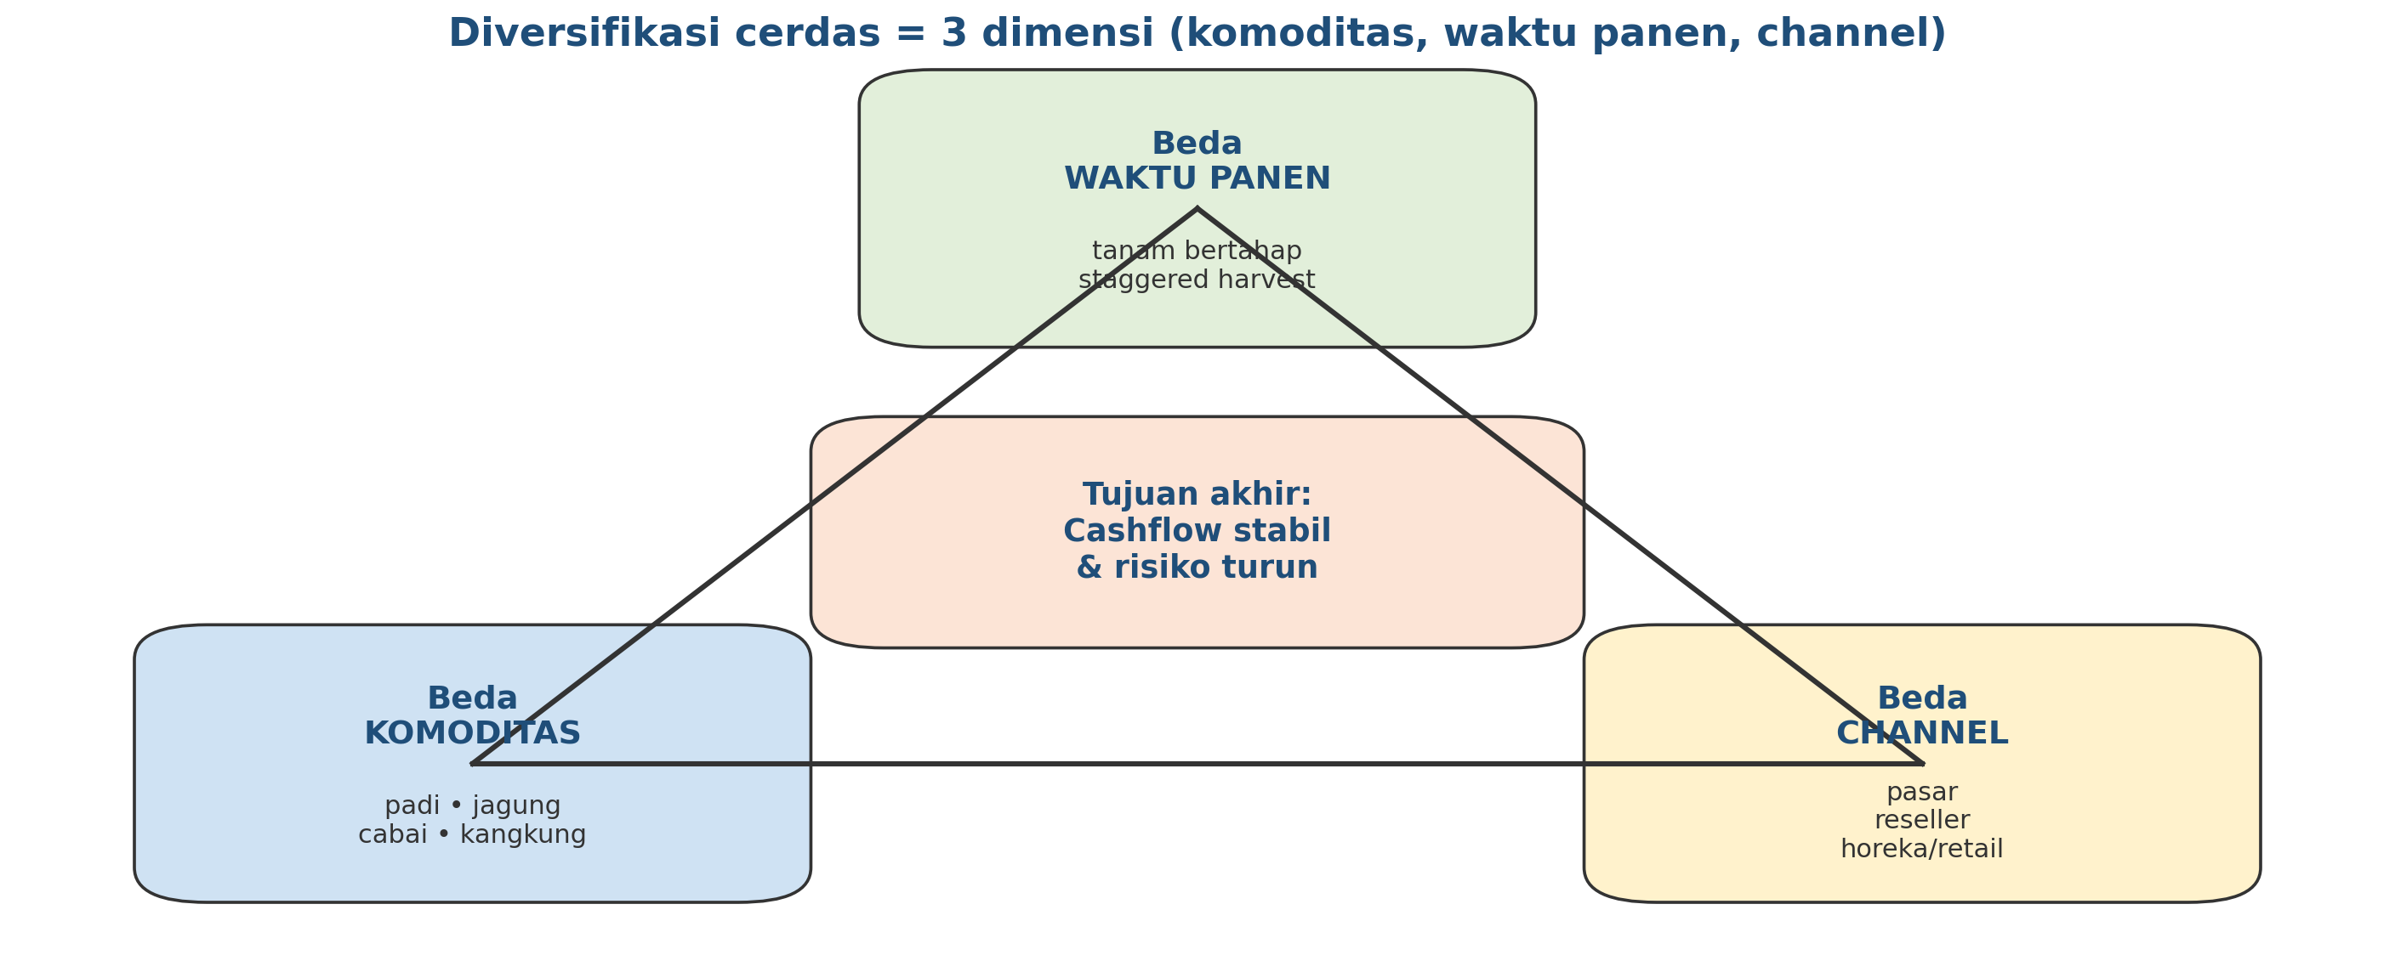

Tujuan hasil yang ingin dicapai
Yang dicapai | Tanda terlihat | Bukti/catatan
Cashflow stabil | Ada pemasukan rutin mingguan | Rekap penjualan per minggu
Risiko harga turun berkurang | Kalau cabai turun, masih ada komoditas lain | Portofolio komoditas + margin
Kapasitas kerja tidak overload | Puncak kerja tersebar | Kalender kerja & jadwal tanam
Mutu tetap terjaga | Grade A konsisten walau multi-komoditas | Rekap % Grade A + komplain

Aturan emas (wajib)
- Diversifikasi itu untuk menurunkan risiko, bukan untuk bikin kebun makin ribet.
- Maksimal 2 komoditas utama + 1 komoditas cepat (cashflow) pada fase awal.
- Jangan diversifikasi sebelum SOP dasar stabil (QC batch, pencatatan, pengiriman).
- Pastikan tiap komoditas punya channel yang jelas. Jangan panen dulu baru cari pembeli.
- Selalu pakai angka NET/kg dan bandingkan dengan harga minimum (SOP 23).

Ilustrasi tanam berjenjang (staggered)
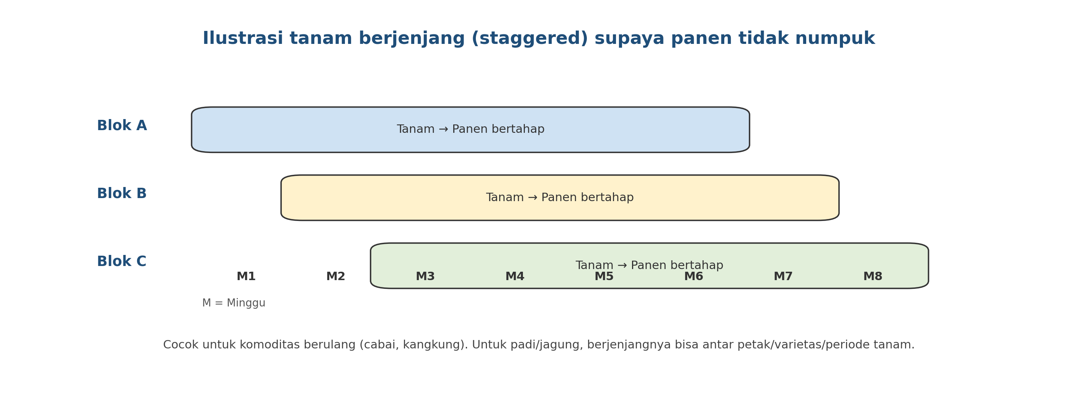

Mix channel yang sehat (contoh)
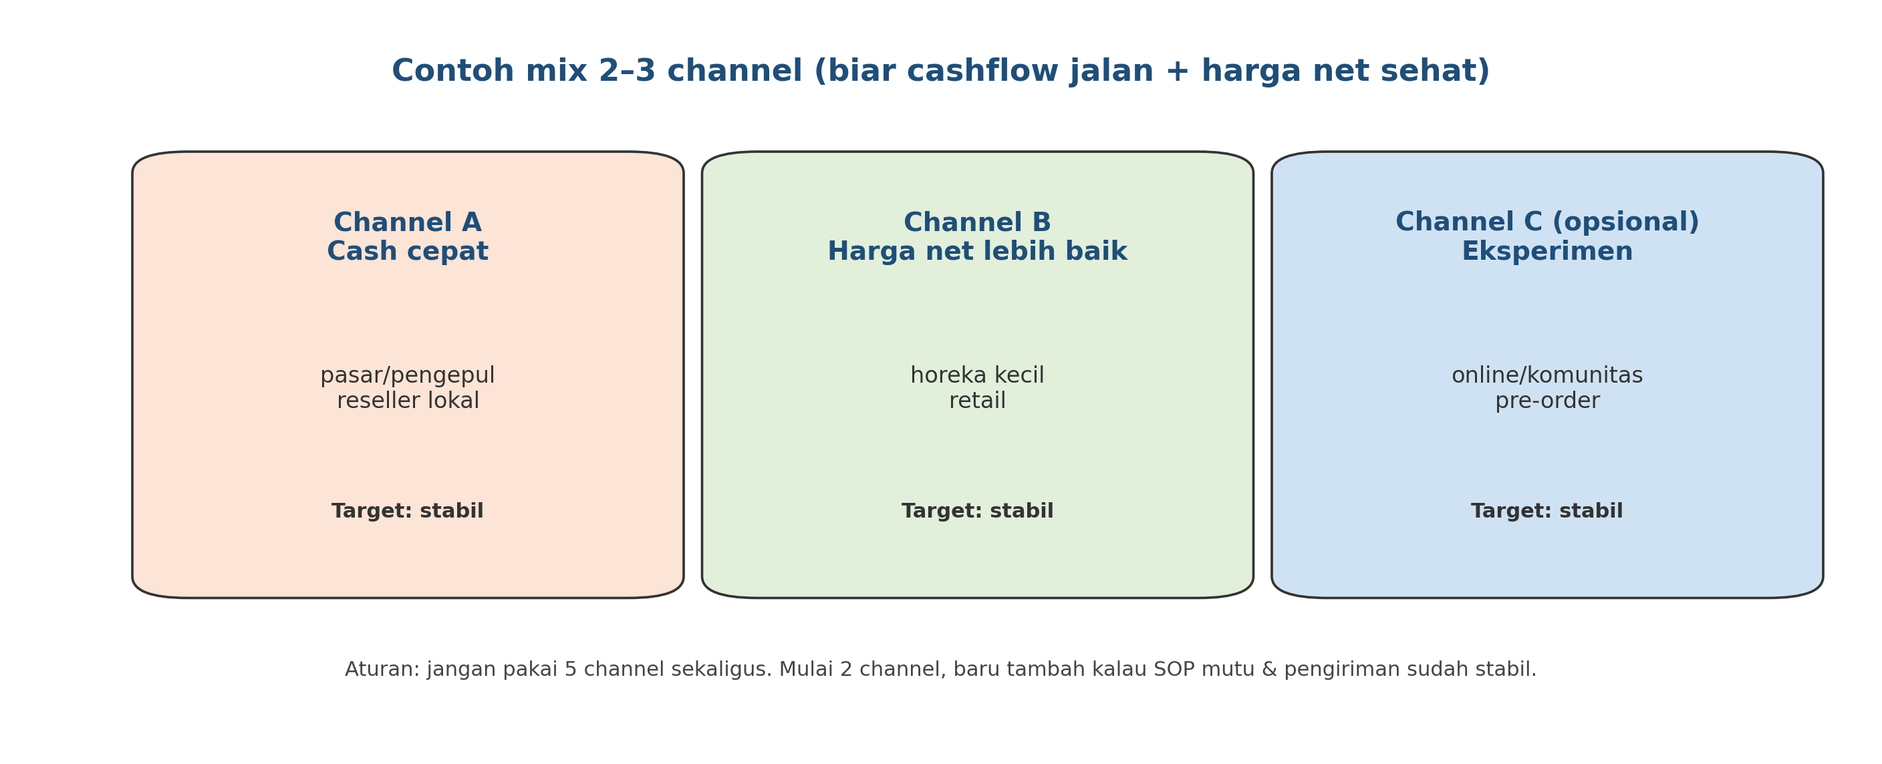

Langkah kerja (praktis)
1) Tentukan komoditas inti vs komoditas cepat
Buat 2 kategori:
• Komoditas inti: yang kamu fokuskan untuk stabilitas (contoh: padi/jagung).
• Komoditas cepat: yang bisa putar cash lebih sering (contoh: kangkung; cabai bisa jadi cepat tapi risikonya tinggi).

Aturan praktis untuk pemula:
• pilih 1 inti + 1 cepat dulu,
• cabai masuk setelah SOP mutu & OPT sudah kuat (karena fluktuasi & risiko tinggi).
2) Tentukan ‘jadwal panen’ supaya pemasukan rutin
Kamu butuh pemasukan rutin. Caranya:
• untuk komoditas cepat: tanam berjenjang (blok A/B/C) sehingga panen menyusul.
• untuk komoditas musiman: rencanakan panen dan booking buyer jauh hari.

Target awal yang realistis: ada barang keluar setiap minggu, meski volumenya kecil.
3) Pilih channel per komoditas (jangan satu channel untuk semua)
Channel yang cocok beda-beda. Contoh pendekatan:
• Kangkung: reseller/warung/horeka kecil (butuh cepat & segar).
• Cabai: mix pasar (serap cepat) + buyer rutin (harga net stabil).
• Jagung/padi: pengepul/mitra penggilingan + kontrak musiman.

Yang paling penting: catat net/kg per channel. Channel bagus = yang net/kg sehat dan komplain rendah.
4) Bagi kapasitas kerja (tenaga, alat, waktu)
Diversifikasi bisa gagal kalau tim kewalahan. Maka:
• pastikan jadwal kerja tidak puncak bersamaan,
• pisahkan PIC per area (budidaya vs pascapanen vs jualan),
• gunakan checklist harian untuk tugas rutin.

Kalau belum punya tim, mulai dari diversifikasi kecil dulu (misal kangkung sebagai komoditas cepat).
5) Review 2–4 minggu: ‘yang menang diperbesar, yang bocor ditutup’
Setiap 2–4 minggu, review 5 angka:
1) net/kg,
2) % Grade A,
3) susut (%),
4) komplain/retur,
5) beban kerja (jam orang).

Keputusan:
• kalau net/kg tinggi + komplain rendah → naikkan volume bertahap.
• kalau net/kg rendah → cari perbaikan (mutu/susut/channel) atau stop sementara.

Template portofolio diversifikasi (isi minimum)
Komoditas | Peran (inti/cepat) | Target panen (mingguan/bulanan) | Channel utama | Harga minimum/kg (SOP 23) | Net/kg aktual | Catatan risiko
Padi | Inti |  |  |  |  | musiman, butuh rencana panen
Jagung | Inti/pendamping |  |  |  |  | cuaca & kadar air
Cabai | Cepat (risiko tinggi) |  |  |  |  | OPT & fluktuasi harga
Kangkung | Cepat |  |  |  |  | umur simpan pendek

Peran & tanggung jawab
Peran | Tanggung jawab inti | Nama | Cadangan
PIC produksi | Jadwal tanam berjenjang & kesiapan panen
PIC penjualan | Channel per komoditas + rekap net/kg
PIC QC/packing | Mutu & susut terkendali
Koordinator kebun | Review portofolio & keputusan scale/stop

Versi 1.0

